Završni projekt

Problem

Prisjećajući se načina na koji su se posuđivale i razduživale knjige u školskim knjižnicama za vrijeme dok sam pohađao osnovnu i srednju školu došao sam na ideju izrade aplikacije koja bi cijeli proces što više pojednostavila. Naime, kada želite posuditi knjigu, knjižničar u knjigu mora staviti karticu sa vašim informacijama te datumom posudbe, kopiju iste zadržava kod sebe te nakon određenog perioda (nakon što netko zakasni sa razduživanjem knjige) mora provjeriti datume te vas tražiti da vratite knjigu. Za vraćanje knjige bilo je potrebno izvaditi karticu iz knjige, naći kopiju iste u moru kartica ostalih učenika koji su također posudili neku knjigu te ih baciti

Rješenje

Ova aplikaciji služi kao pomoćni alat prilikom posudbe i razduživanja posuđenih knjiga na način da korisnik (knjižničar/ka) u svakom trenu putem aplikacije ima pregled svih knjiga koje se nalaze u knjižnici te svaku knjigu može posuditi na određenog učenika u samo 2 klika, klikom na knjigu te odabirom opcije BORROW i unošenjem ispravnih podataka o učeniku knjiga je posuđena. Povrat posuđenih knjiga također je pojednostavljen, klikom na posuđenu knjigu, odabirom opcije RETURN te unošenjem id-a učenika koji ju je posudio knjiga je razdužena. Ukoliko se dogodi zakašnjenje povrata aplikacija sadrži poseban okvir koji ispisuje obavijest s imenom i id-em učenika te knjigama koje nisu razdužene na vrijeme. Naravno, knjižnice ne sadrže mali broj knjiga, iz tog razloga aplikacija nudi mogućnost pretraga knjiga po id-u, naslovu te autoru knjige, također aplikacija nudi opciju ispisi svih posuđenih knjiga.

Izgled aplikacije

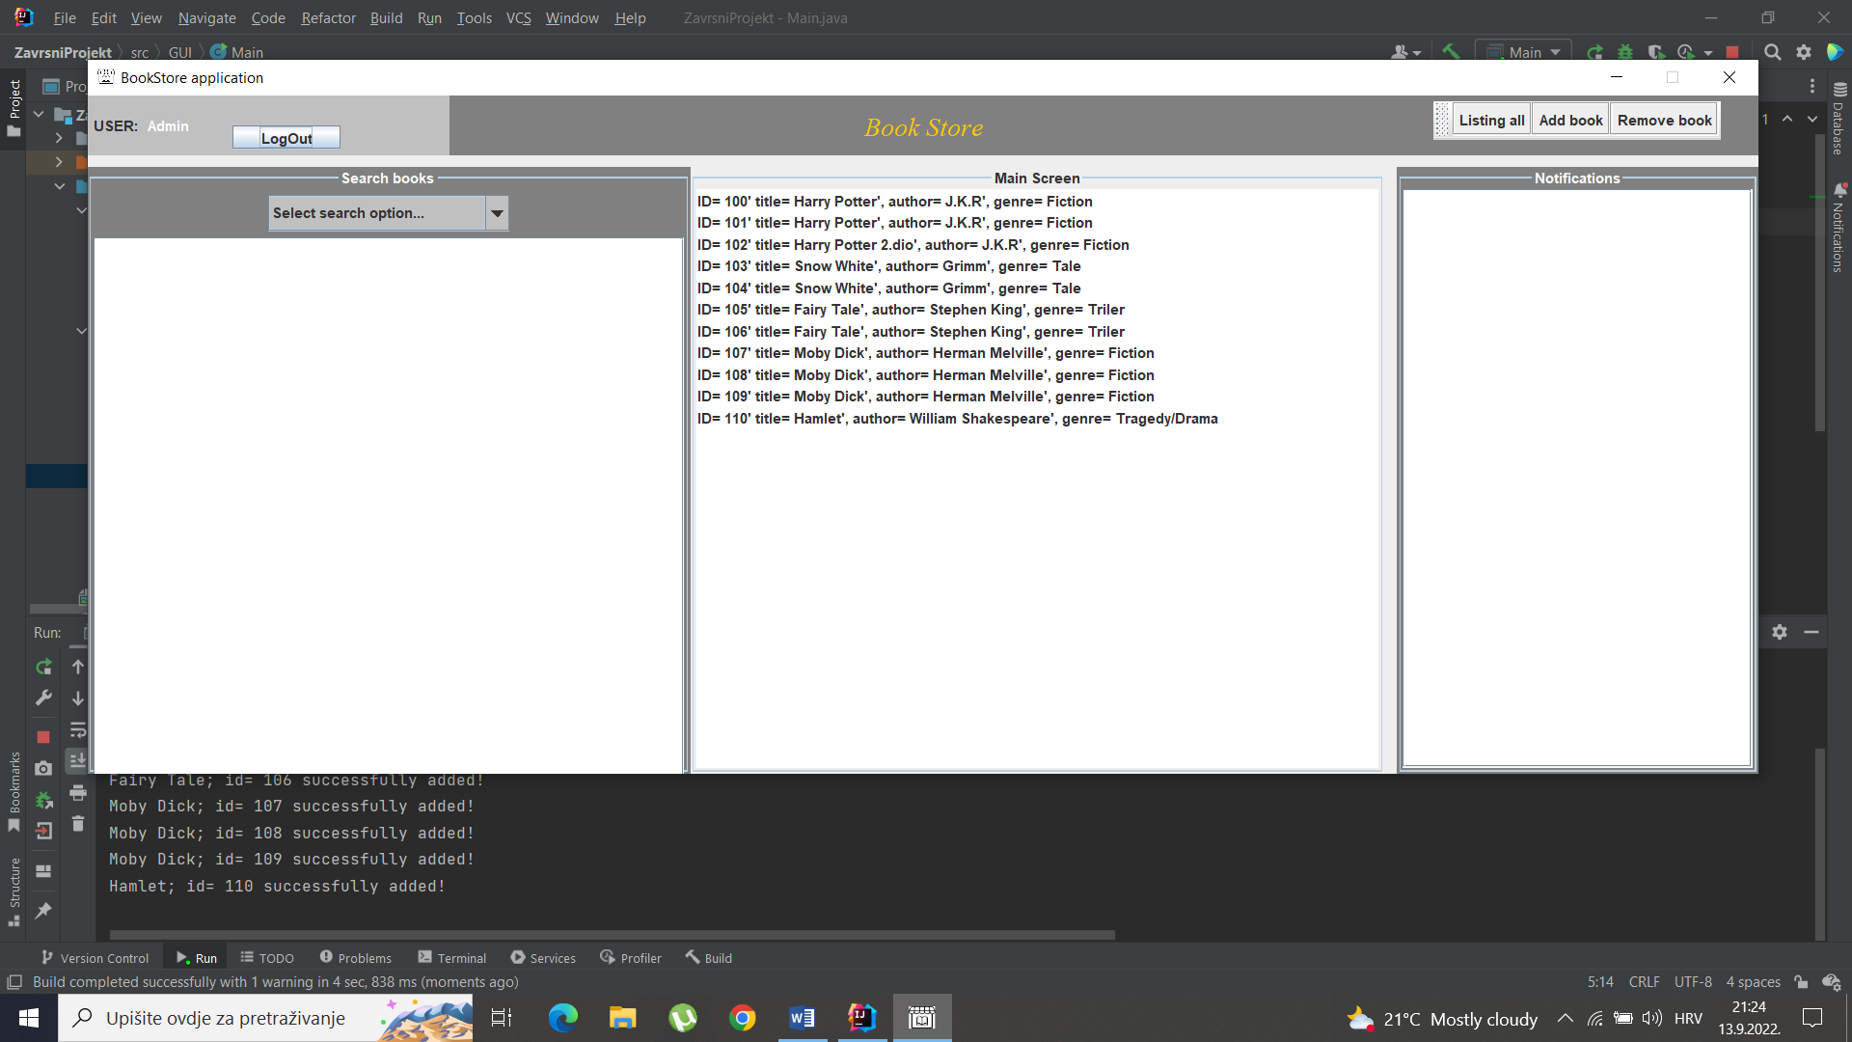

„Search books“ odjeljak nudi mogućnost pretrage knjiga po sljedećem: id, naslov i autor.

„Main screen“ odjeljak nudi ispis svih knjiga u knjižnici, odnosno svih posuđenih knjiga (promjena ispisa na toggle dugme „listing…“ u gornjem desnom kutu aplikacije(ToolBar).

„Notification“ odjeljak ispisuje obavijesti o zakašnjenju nakon određenog vremena koje sadrže informacije o učeniku te knjizi ili knjigama koje su posuđene

U gornjem lijevom kutu se nalazi korisničko ime te gumb za odjavu iz aplikacije.

Dugme Add book u alatnoj traci dodaje novu knjigu dok dugme Remove book briše knjigu iz sustava putem sljedecih formi:

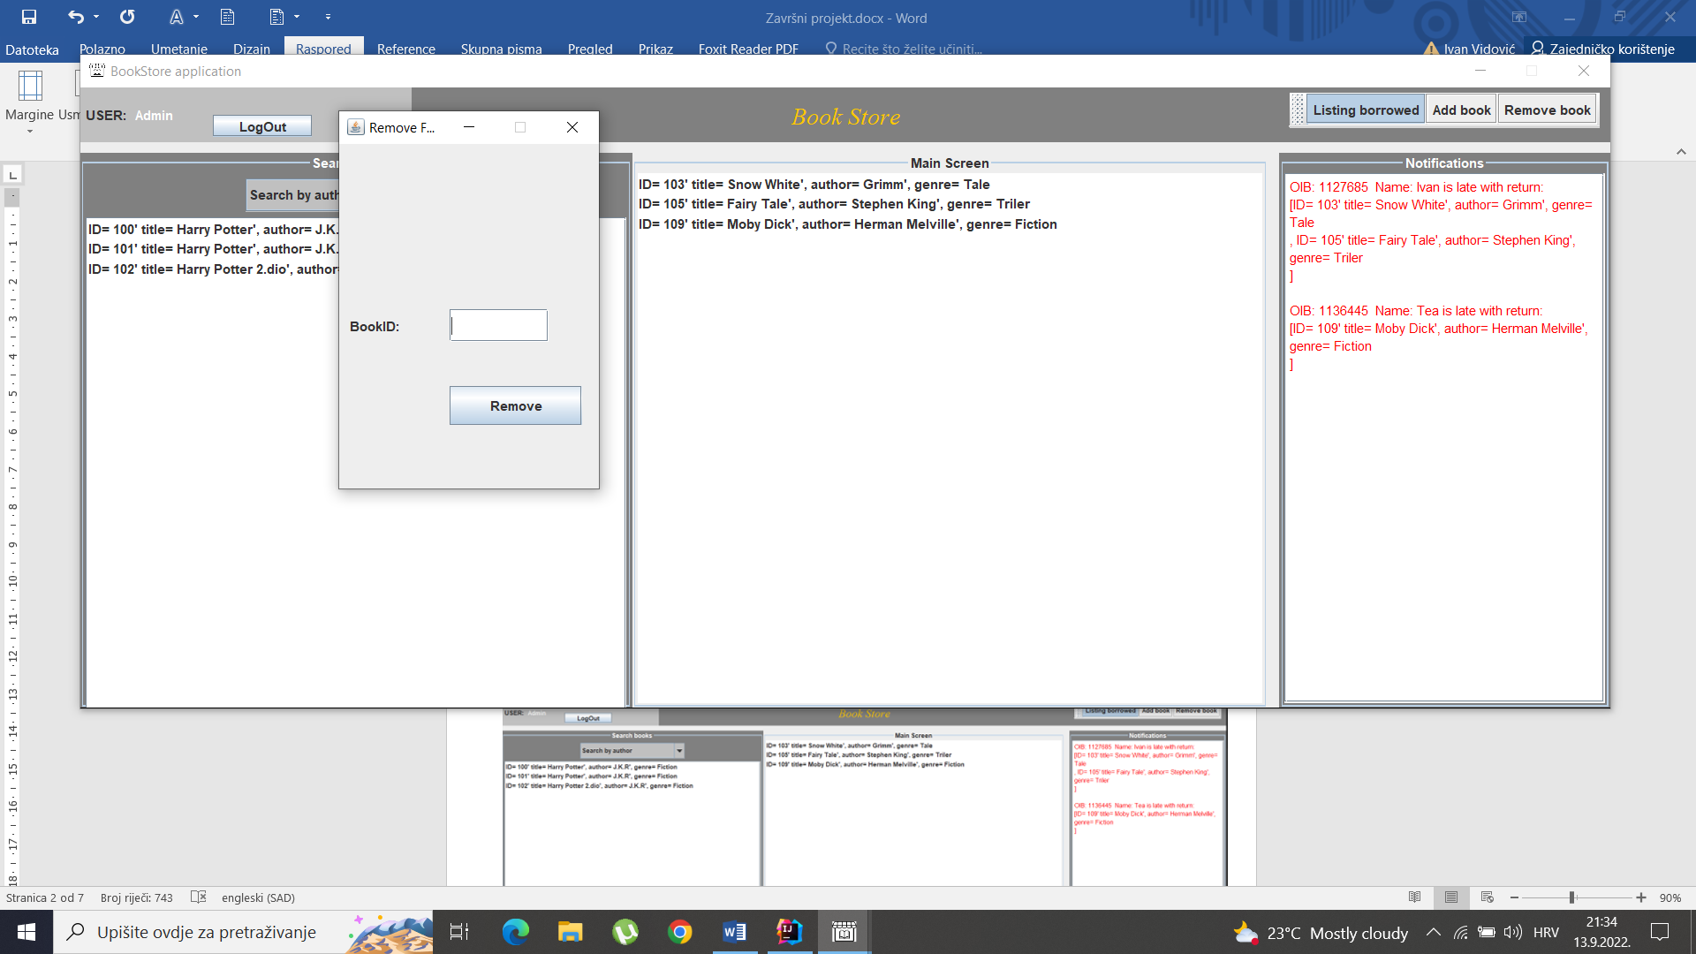 ADD REMOVE

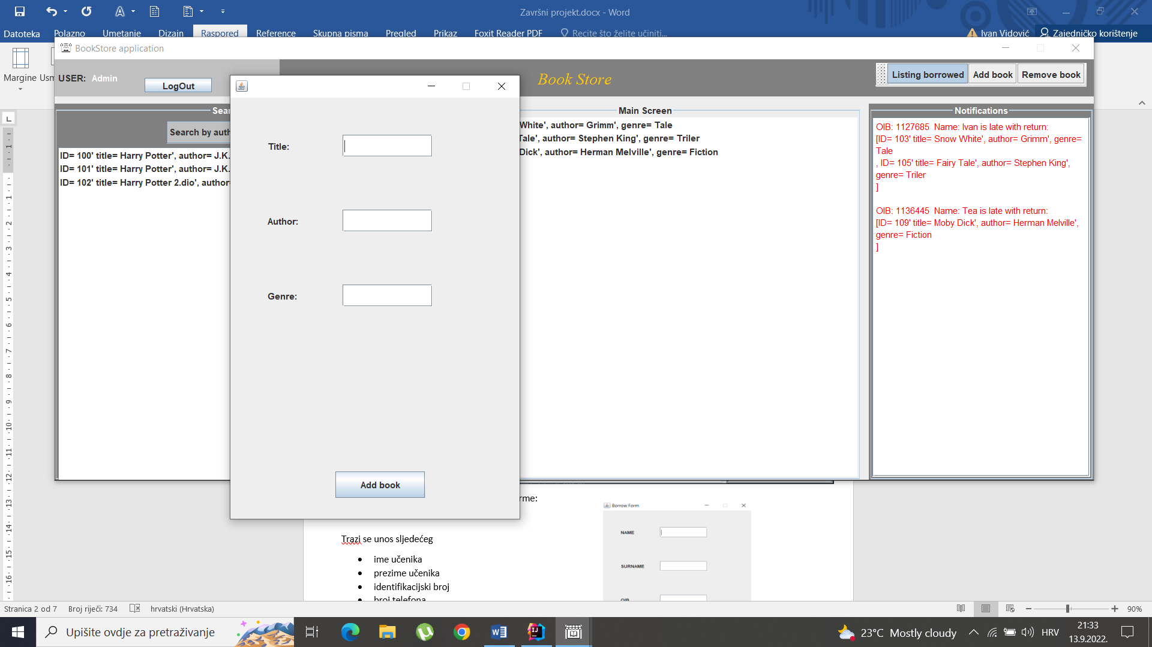

Kada je uključena pretraga, ispis posuđenih knjiga, te nakon dolaska obavijesti o zakašnjenju aplikacija izgleda ovako:

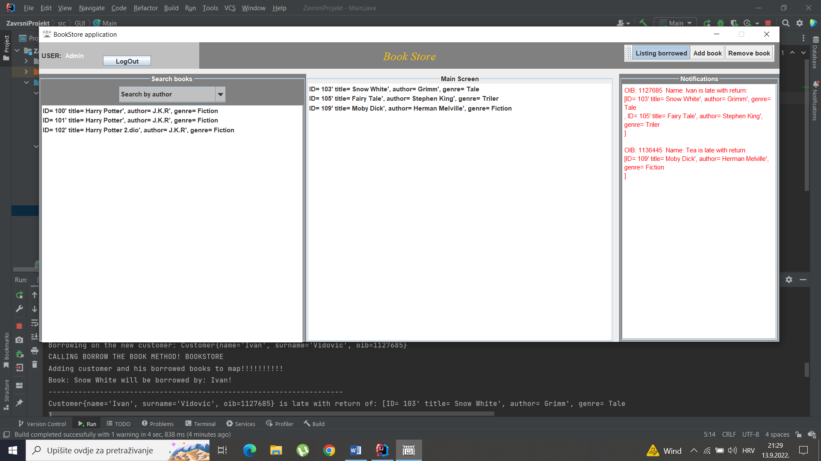

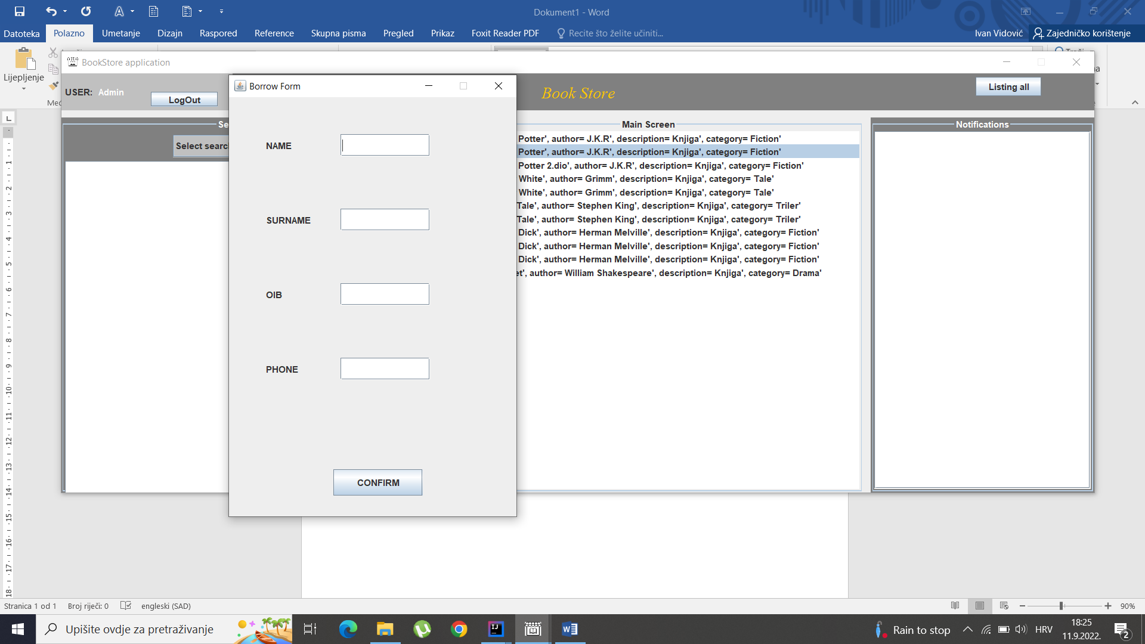Posudba knjige obavlja se putem sljedeće forme:

Trazi se unos sljedećeg

* ime učenika
* prezime učenika
* identifikacijski broj
* broj telefona

\*Ukoliko je učenik već posuđivao knjige

dovoljno je unijeti samo identifikacijski broj!

\*Za pogrešan unos aplikacija prikazuje obavijest

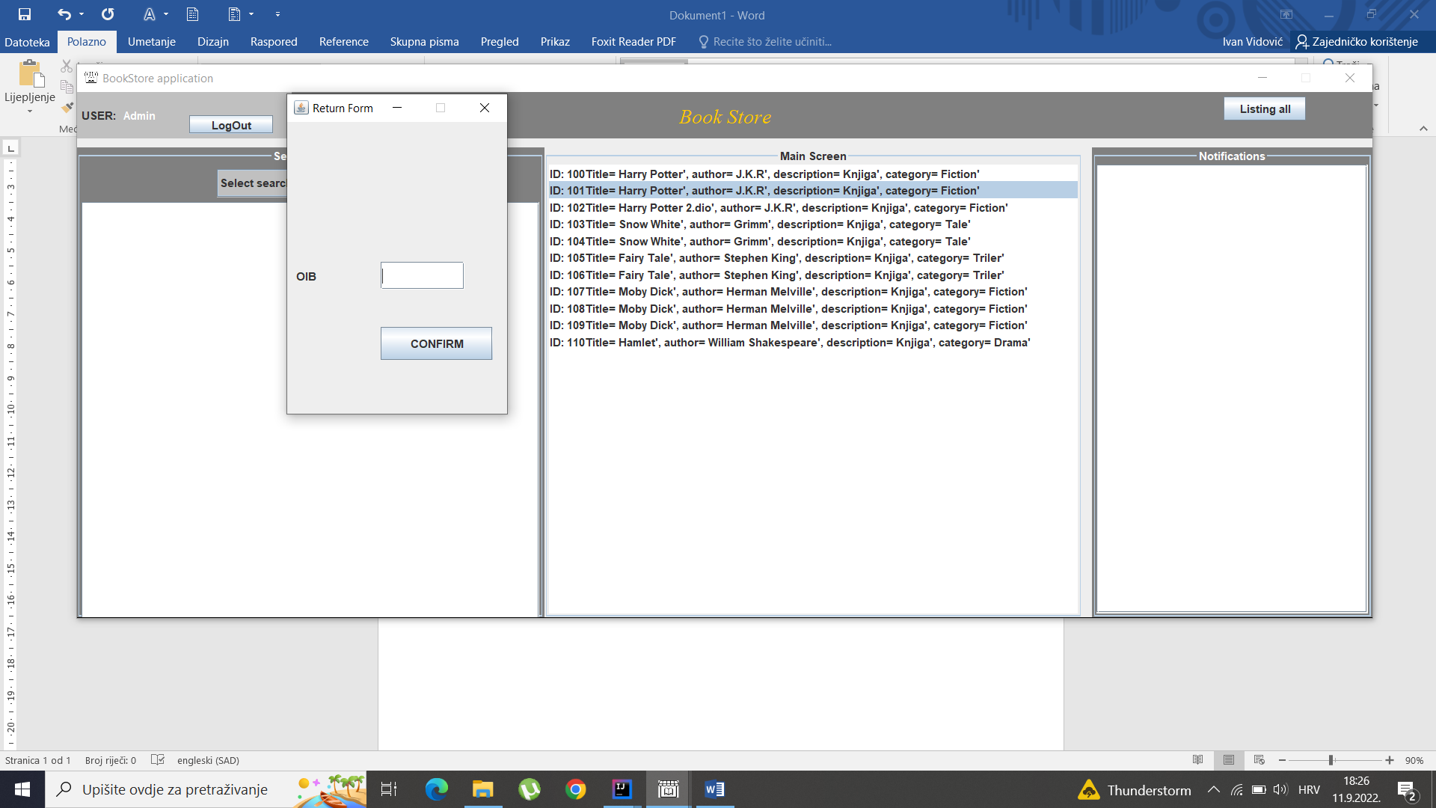

Razduživanje knjige obavlja se putem sljedeće forme:

\*Potrebno je unijeti samo identifikacijski broj koji je

jedinstven za svakog učenika te ukoliko se je jednak

broju na koji je knjiga posuđena, knjiga se razdužuje

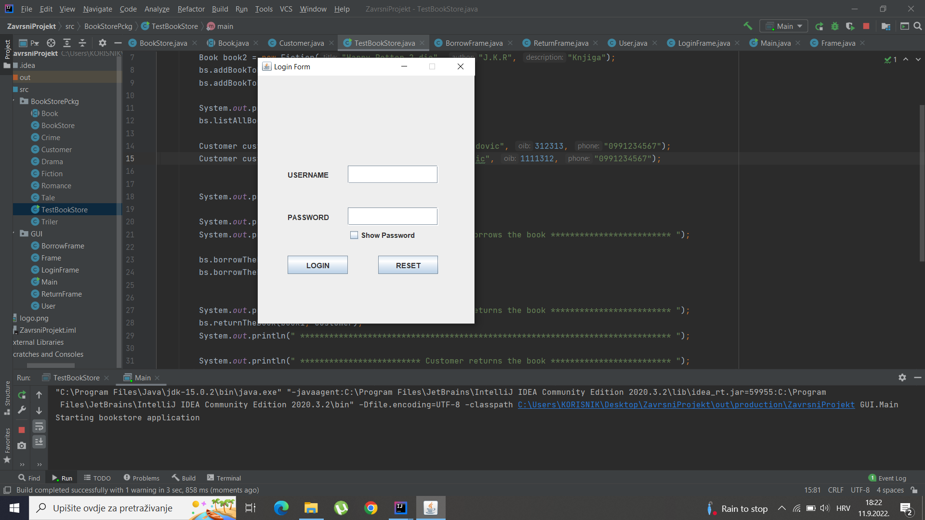Ulazak u samu aplikaciju vrši se putem login forme:

Unosi se:

* korisničko ime
* lozinka
* Show Password prikazuje, odnosno sakriva unos polja PASSWORD
* RESET dugme briše unos iz username i password polja
* LOGIN dugme prijavljuje korisnika ukoliko je unos ispravan te otvara aplikaciju

\*Trenutno postoji samo jedan korisnik!

USERNAME: Admin

PASSWORD: admin

Dijagrami klasa

Projekt je podijeljen u dva paketa:

* Bookstore paket
  + Klasa Book kreira objekte, odnosno knjige, svaka knjiga ima jedinstven identifikacijski broj kako se radi o objektima koji se posuđuju te razdužuju, to jest, ne prodaju se!
  + Klasa Customer kreira klijenta koji posuđuje knjigu te sadrži listu knjiga koje je posudio
  + Klasa BookStore je zapravo sam bookstore u kojoj se dostupne metode za posudbu knjige, HashMap koji sadrže klijente kao kljuc te knjige koje su posudili kao value, listu svih knjiga te 3 metode pretrage knjiga (po id-u, naslovu ili autoru)

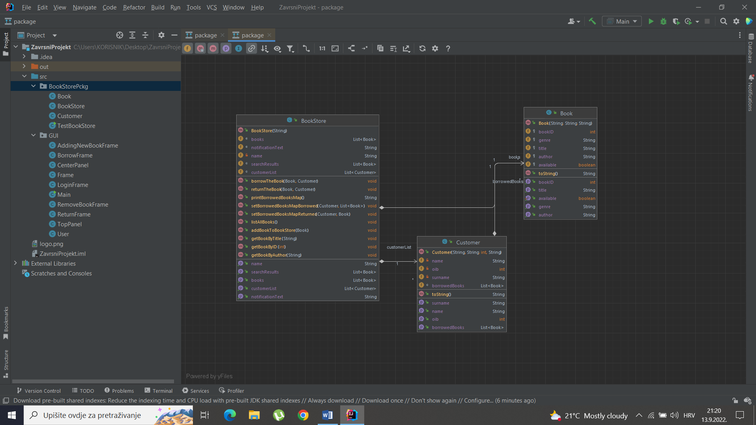

* GUI paket
  + User klasa stvara objekt user čiji su atributi username i password koji se koriste za login u aplikaciju
  + Klasa LoginFrame stvara login formu pomoću koje se pristupa aplikaciji, također, konstruktor ove klase inicajilizira objekt Frame klase kako bi se prikazao glavni dio aplikacije nakon ispravnog login-a
  + Klasa RemoveBookFrame i AddingNewBookFrame strava forme za dodavanje i brisanje knjiga iz sustava
  + Klasa TopPanel stvara navigacijsku traku grafickog sucelja te se inicijalizira u Frame klasi
  + Klasa CenterPanel stvara panel na kojemu se prikazuju liste knjige, pretraga te obavijesti o zakašnjenju
  + Klasa Frame je „glavna klasa“ ova klasa stvara glavno korisničko sučelje, samu aplikaciju putem koje se vrše operacije nad knjigama uz pomoć sljedeće navedene dvije klase
  + BorrowFrame i ReturnFrame su klase pomoću kojih su kreirane borrow i return forme korištene za posudbu i povrat knjiga te se pozivaju klikom na knjigu, odnosno opciju borrow ili return u Frame-u

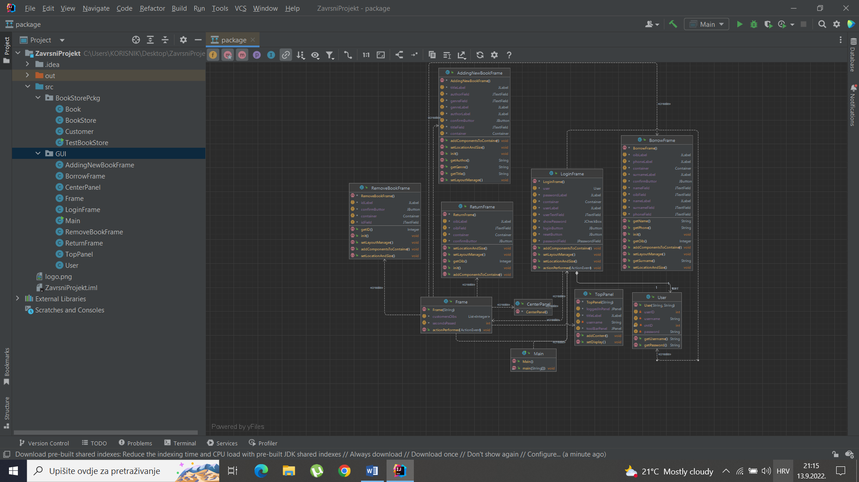

* Sljedeći dijagram prikazuje povezanost između navedenih paketa:

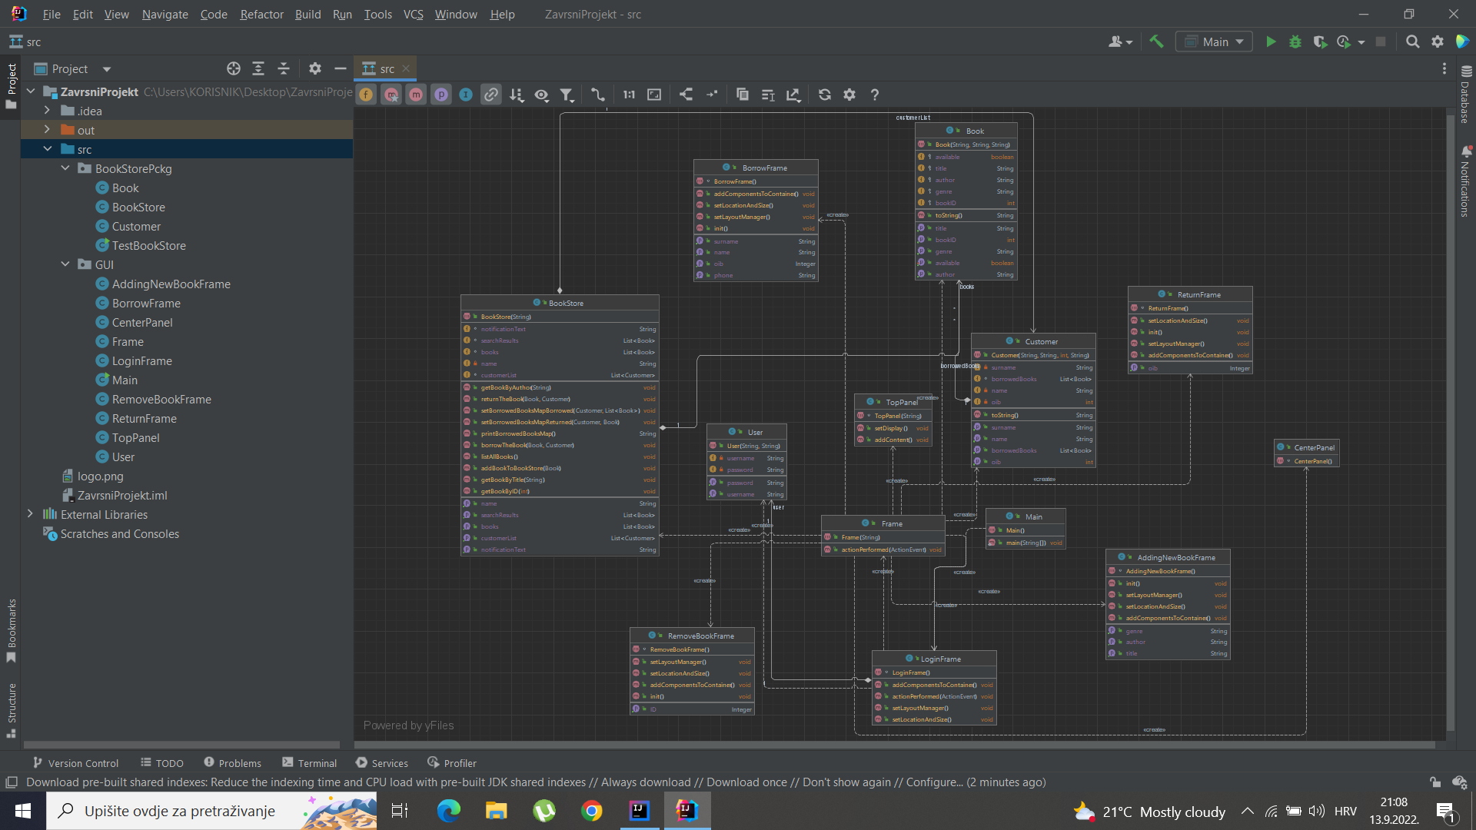

Ivan Vidović,

Studij Informacijskih tehnologija